LA LETTRE

1. La carte postale

1.1. Lisez ces cartes postales.

Londres, le 3 juillet 2010.  Chers parents,  Nous sommes contents d'être à Londres. La ville est magnifique et il fait beau !  Bises.  Marc et Lucie |  | Ostende, le 27 août 2010.  Cher André,  Comment vas-tu? Qu’est-ce que tu fais seul à Bruxelles? A Ostende, c'est la belle vie ! Et le soleil brille. C'est formidable!  Je t'embrasse.  Béatrice

Spa, le 16 avril 2010.
Chère madame Duprez,
Comment allez-vous? Moi, je vais très bien.
Le temps est magnifique et j'adore Spa.
Mon bon souvenir.

Sylvie Revel

1.2. Choisissez et complétez le tableau.

carte postale | De (l’expéditeur) | À (le destinataire)
1 | Marc et Lucie (les enfants) | les parents
2
3

1.3. Remettez de l'ordre.

Chère Michèle,  Gros bisous. Tunis, le 18 mai 2008. Et toi, comment vas-tu? Tout va bien. La ville est grande et il fait beau. Ton amie Céline. |  | Salut Pierre!  A bientôt. François. Stockholm, le 22 juin 2008. Tout va très bien. Le pays est beau et les Suédois(es) formidables. C'est génial ! Et toi, comment vas-tu? Tout va bien.
1.4. Composez une carte postale d’après le modèle.

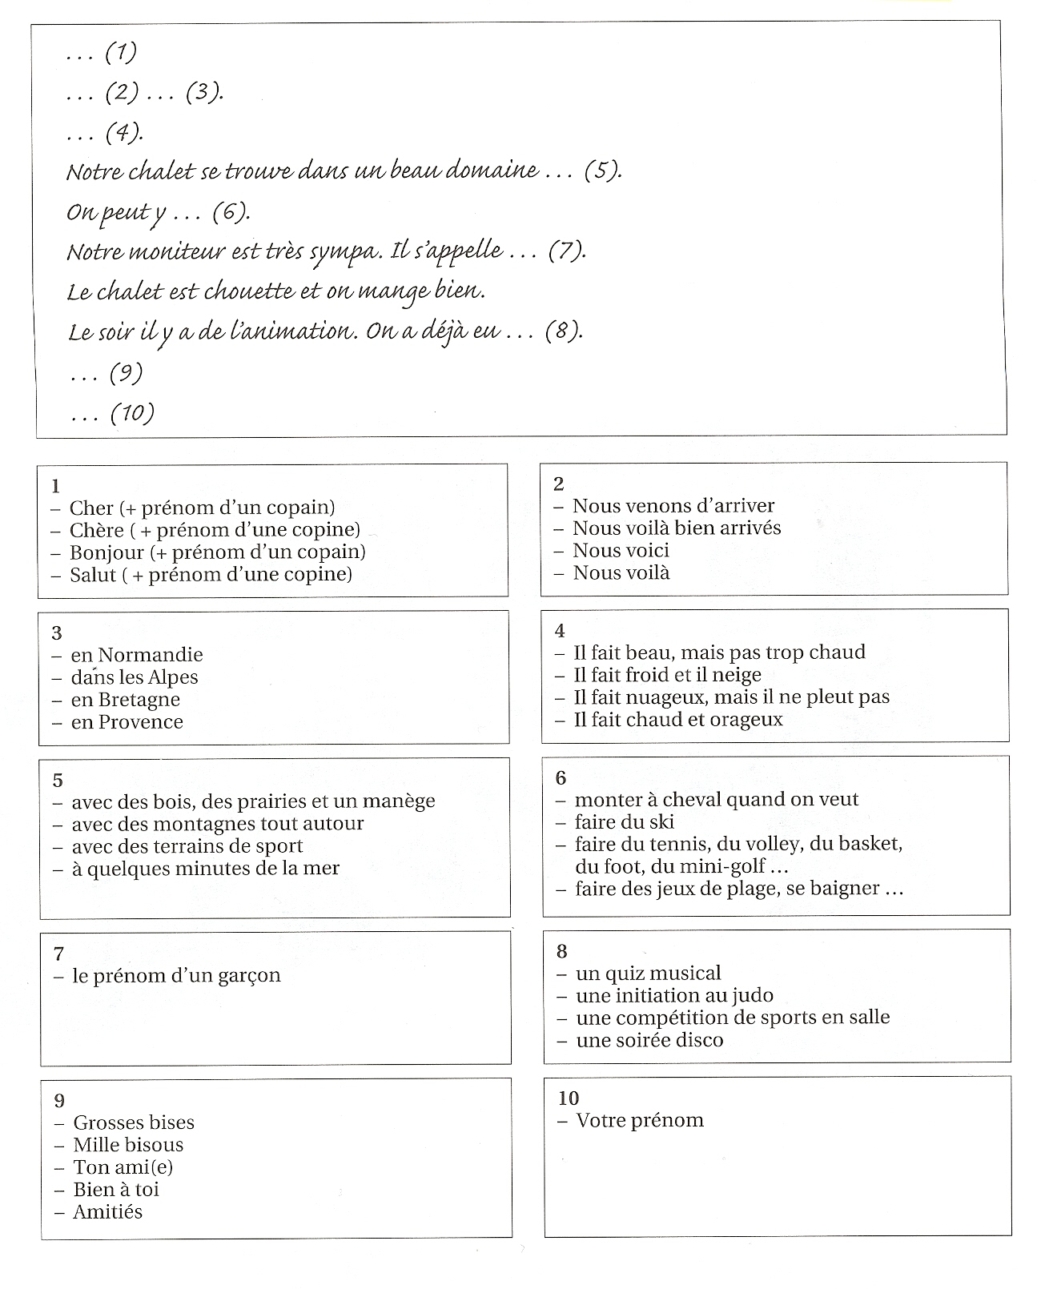

1.5. Comment écrire une carte postale ou une lettre adressée à un(e) ami(e) ?

Formule d’appel:
Prénom,
(Très) cher / (Très) chère + prénom,
Mon cher / Ma chère + prénom,
Mon chéri / Ma chérie,
Mon amour,
Mon trésor,

Formule finale:
A bientôt.
Je t’embrasse.
Salut.
(Gros) bisous.
(Grosses) bises.
Très affectueuses pensées.
Sincèrement.

1.6. C'est l'été, vous faites un voyage dans un pays européen.

Écrivez une carte postale à un(e) ami(e) ou à votre professeur de français.Composez une carte postale soit positive, soit négative, à partir des phrases proposées.

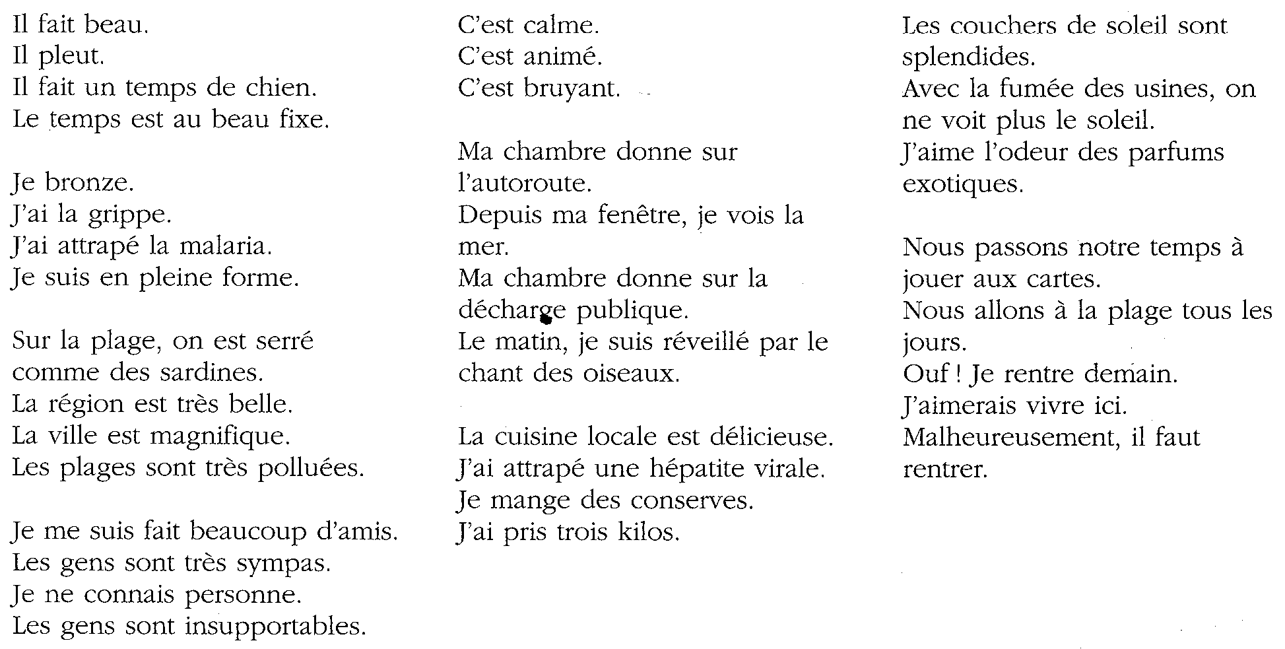

2. La lettre d’excuse

2.1. Exemple d’une lettre d’excuse

Chère Marie Claude,

Je suis désolée de ne pas pouvoir assister à ton mariage samedi prochain car j’accompagne à l’aéroport Henri qui part aux Etats-Unis ce jour-là.

Je regrette beaucoup de ne pas partager avec toi ce moment de joie. Je suis avec toi par la pensée et je vous adresse à François et à toi, tous mes vœux de bonheur.

Amitiés sincères,
Jacqueline.

2.2. Une invitation

Cher ami,

J’ai le grand plaisir de vous faire savoir que le vernissage de mon exposition aura lieu le vendredi 17 avril, à 20 heures, à la Galerie Trapon, 19 rue de Namur.

Naturellement, je vous y invite!
Je compte sur vous.
A bientôt,
Georges.

Vous avez reçu la lettre ci-dessus. Vous n’avez pas envie d’aller à ce vernissage. Vous écrivez une lettre d’excuse à l’aide de cette liste d’excuses :

J’ai beaucoup de travail.
Je me suis blessé en jouant au football.
Ma belle-mère est malade.
J’ai le bras droit dans le plâtre.
Je pars en vacances le 17 avril.
J’ai déjà un rendez-vous.

3. Le mail

3.1. Introduction

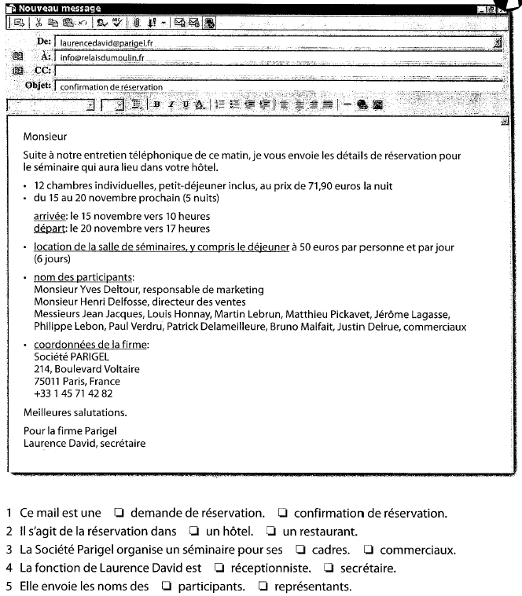

3.2. Combinez

- suite à a) plaatsvinden

- un entretien téléphonique b) met inbegrip van de lunch

- avoir lieu c) de naam van de deelnemers

- y compris le déjeuner d) beste / vriendelijke groeten

- le nom des participants e) gevolggevend aan …

- meilleurs salutations f) een telefoongesprek

3.3. Lisez les mails suivants.

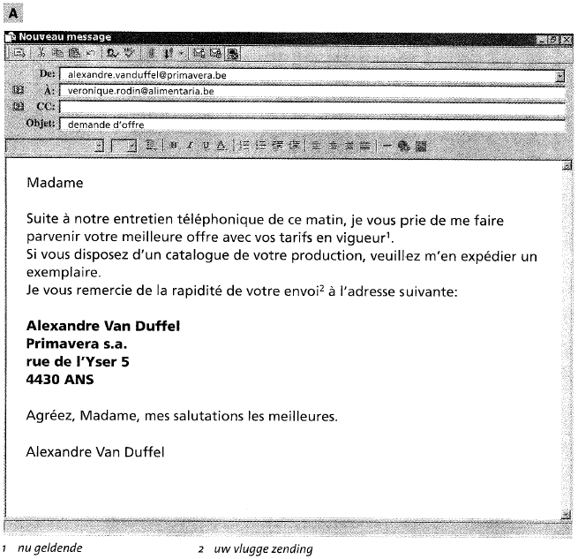

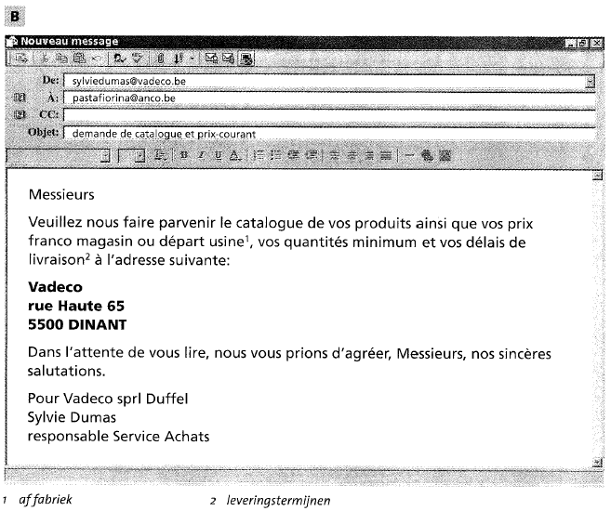

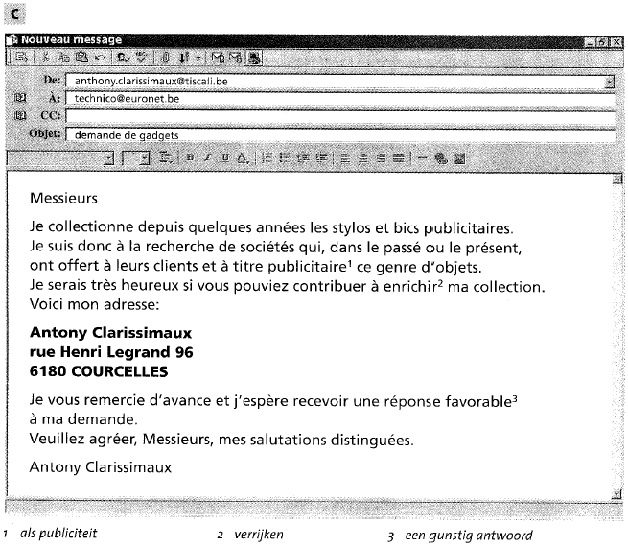
3.4. Répondez au questionnaire.

1. Quels objets collectionne Antony Clarissimaux?

2. Par quelle formule termine-t-il sa lettre?

3. Donnez une expression synonyme pour «envoyer un catalogue».

4. Donnez le contraire de «franco magasin».

5. Dites mieux: Je vous demande de m’envoyer votre catalogue.

6. Que veut recevoir Alexandre Van Duffel?

7. Quelle est la fonction de Sylvie Dumas?

8. Dites autrement: mes meilleures salutations.

3.5. Ecrivez un mail: choisissez entre les deux modèles suivants.

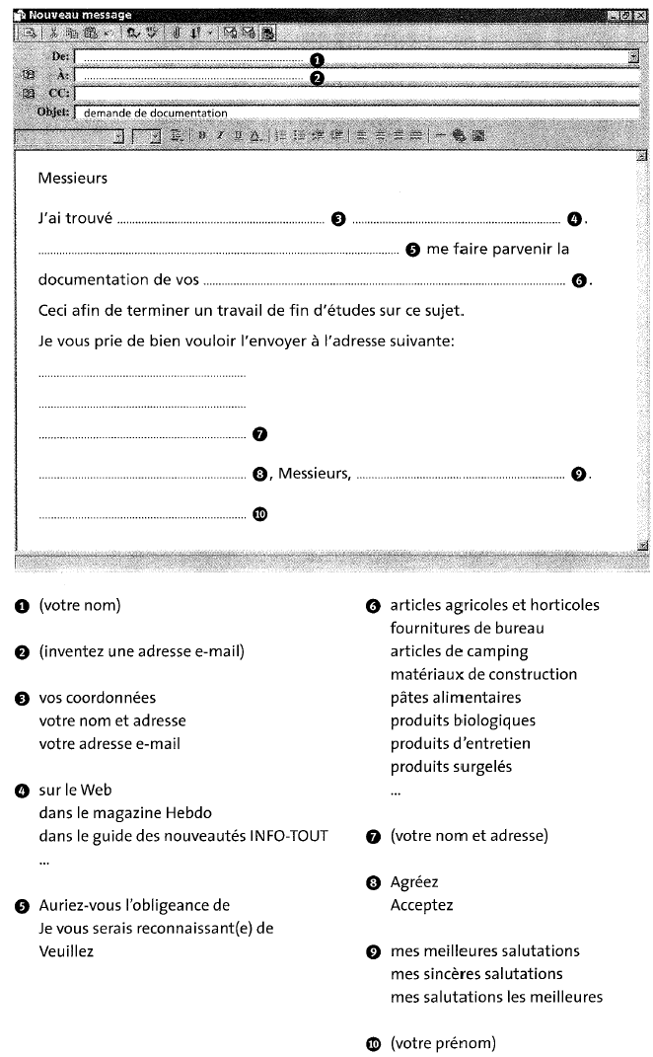

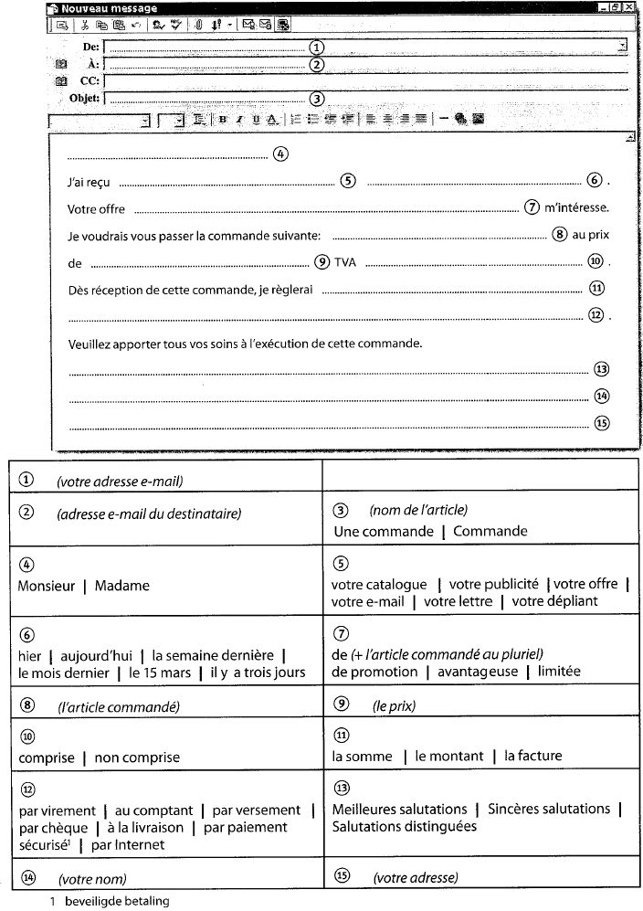

4. La lettre administrative

4.1. Lisez la lettre ci-dessous et répondez oralement aux questions.

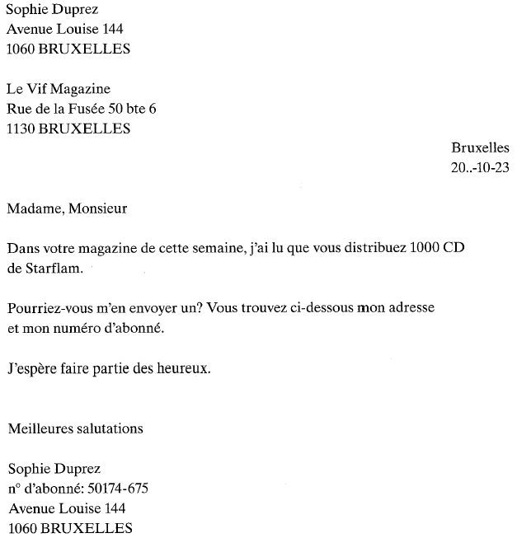

- Qui écrit la lettre?
- A qui écrit-elle?
- Quand écrit-elle?
- Où habite-t-elle?
- Pourquoi écrit-elle?
- Quel est son numéro d’abonné.
- Qu’est-ce qu’elle espère?
4.2. Composez une lettre d’après le modèle.

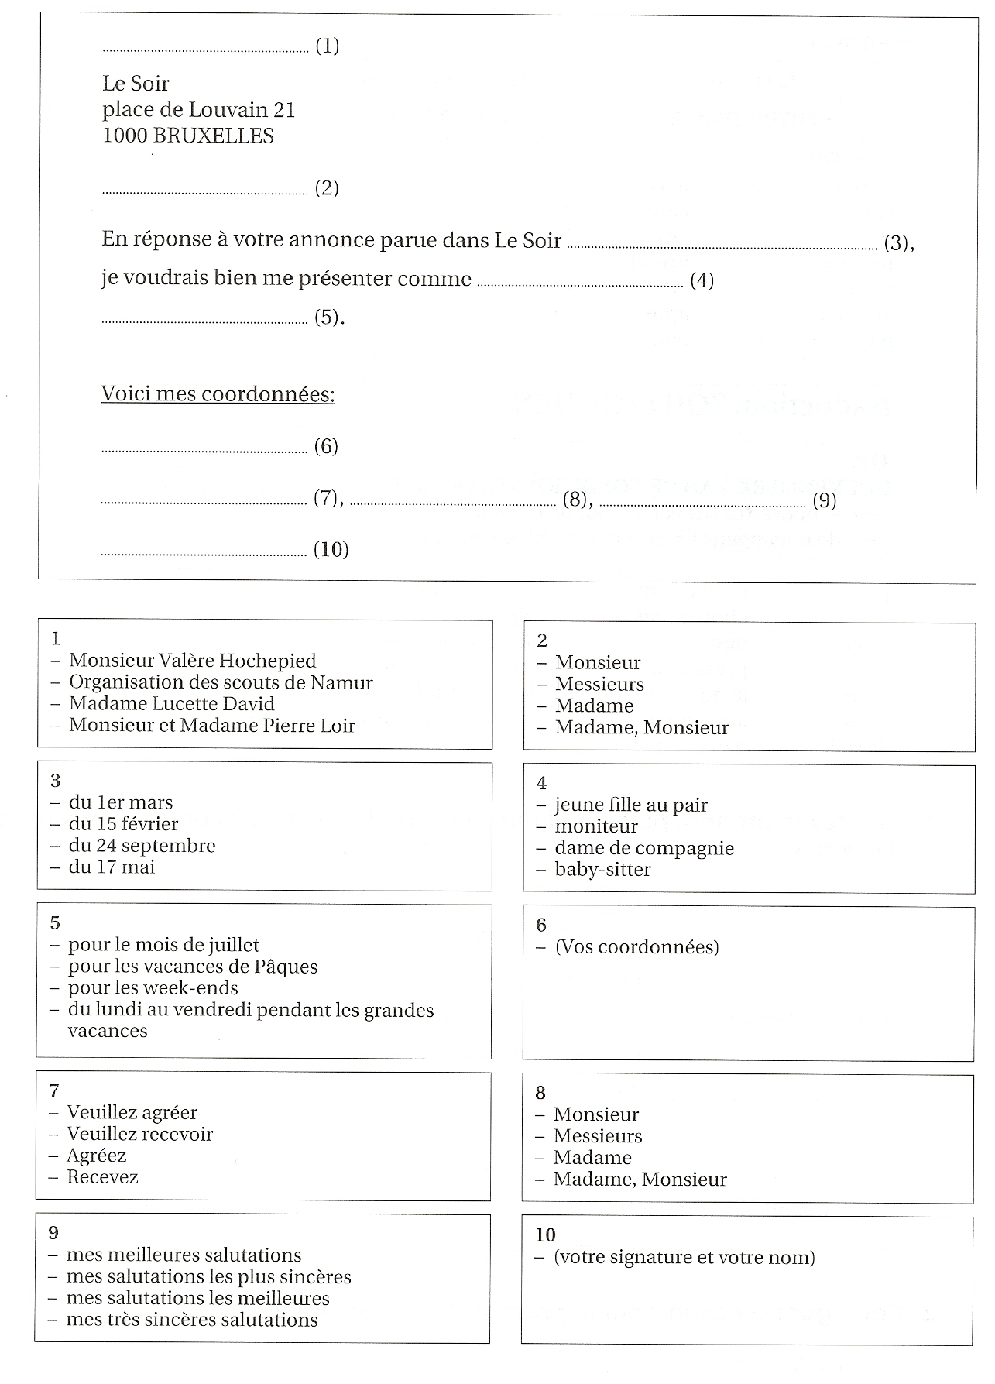

4.3. Comment écrire une lettre formelle?

Formule d’appel:

Madame, Monsieur,
Monsieur le Directeur,
Madame la Présidente,
Docteur,
Maître,

Pour demander:

Je vous serais reconnaissant(e) de bien vouloir …
Veuillez, s’il vous plaît, …
Pourriez-vous, s’il vous plaît, …
Je vous demande de bien vouloir …
Je vous prie de (bien vouloir) …

Formule finale:

Veuillez agréer mes salutations distinguées.
Je vous prie d’accepter l’expression de mes sentiments distingués.

5. A vos plumes!

